**新 书 推 荐**

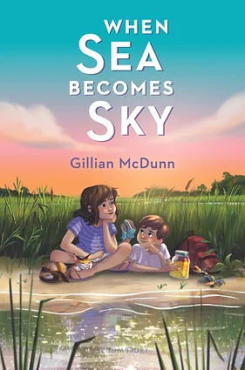**中文书名：《当海天相接时》**

**英文书名：WHEN SEA BECOMES SKY**

**作 者：Gillian McDunn**

**出 版 社：Bloomsbury US**

**代理公司：ANA/Emily Xu**

**出版时间：2023年3月7日**

**代理地区：中国大陆、台湾**

**页 数：288页**

**审读资料：电子稿**

**类 型：儿童文学**

**亚马逊销量排名：**



[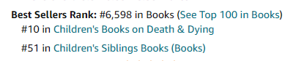](https://www.amazon.com/When-Sea-Becomes-Gillian-McDunn/dp/1547610859)

**内容简介：**

**在这个感人的夏日故事中，广受赞誉的作家吉莉安·麦克唐恩为我们描绘了令人惊叹的兄弟姐妹情谊，以及那些将永远伴我们左右的爱。**

由于破纪录的干旱，今年11岁的贝克斯（Bex）和她9岁的弟弟戴维（Davey）在盐沼的夏天变得与以往不一样了，就连水里的鱼都变得无精打采了起来。沼泽的水位一天比一天低，但也正因为此，他们发现了一个原本埋藏在水下的神秘雕像的一角，无人知晓它的全貌究竟是什么样的，也没有人知道它在水面之下呆了多久。他们很激动有机会解开它的起源之谜，这就是他们期待已久的夏季冒险。

而当他们得知一个湿地开发项目会破坏他们的沼泽时，他们需要迅速采取行动。不幸的是：有时候，无论你是否已经准备好，事情都在一件一件发生着。如果贝克斯和戴维失去了他们最喜欢的、时不时有水獭在嬉戏、蜻蜓嗡嗡飞舞在一旁的沼泽地角落，那将意味着什么？当贝克斯和戴维试图拯救他们心爱的沼泽，也在马不停蹄地检索着创作这个雕像的艺术家时，他们发现背后的真相并不像他们预想的那么简单……最终，他们也从中发现了有关于生命和永恒的意义，体悟到了爱与失去，而这远远超出了他们的预期。

**这是获奖作家吉莉安·麦克唐恩精心创作的一个有关于爱和兄弟情谊、神秘雕像和岛屿生活、坚持和放手的精彩故事。**

**媒体评论：**

“一个美丽的故事。”

―Rajani LaRocca, Newbery Honor-winning author of RED, WHITE, AND WHOLE

**“这是一幅描绘悲伤和成长的动人画作…文字叙述温和而富有同情心…麦克唐恩为生命令人心碎的短暂谱写了一首苦乐参半的颂歌，这部小说为如何面对亲人失去生命后继续前行提供了一种可能性，尽管这不是什么简单的答案。”**

**―BCCB, starred review**

**“文字直白而优雅……一部引人入胜的小说。” ―Booklist, starred review**

“不可否认，这是一个值得深思和重温的美丽故事……思考重大问题，并以精通、同情和关怀欣赏安静的时刻。”

―BookPage

“一个巨大谜团映射下的两姐弟。” ―Publishers Weekly

“书页闪耀着爱、失落和地方感…一个随着它被揭开而变得更加深奥的奥秘。”

—Kirkus Review

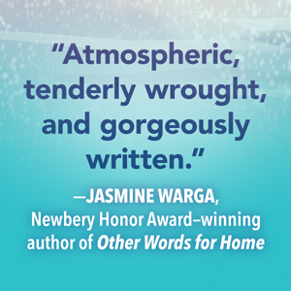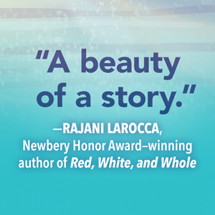

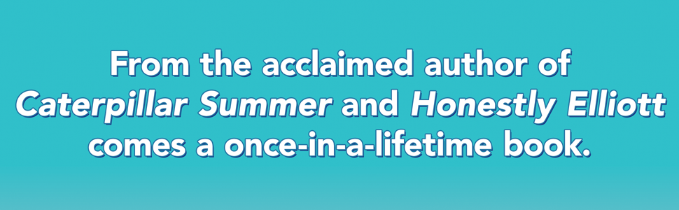

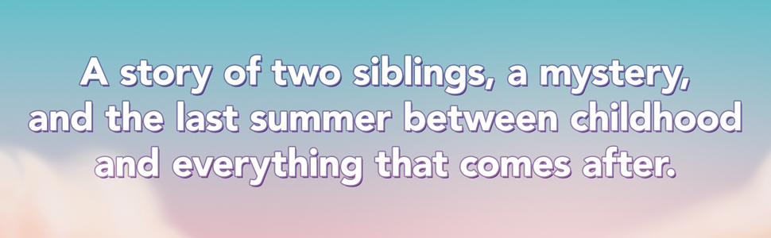

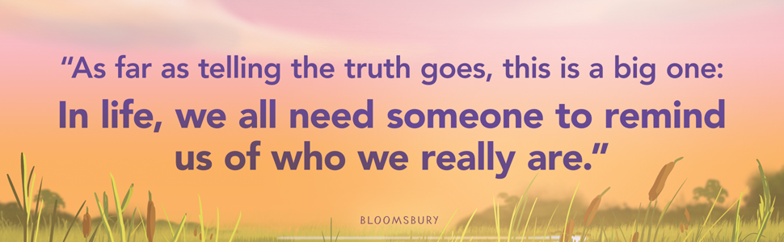

**作者简介：**

**吉莉安·麦克唐恩（Gillian McDunn）**从记事起就喜欢阅读和写作，是《诚实的艾略特》《毛毛虫的夏天》《碧翠丝和我》《不幸的星星》等书的作者。她的作品曾获得过星级评价，并入选了德克萨斯州矢车菊奖的总名单，以及《Kirkus评论》和《父母》杂志的年度最佳书籍名单。她曾在加利福尼亚州、密苏里州和北卡罗来纳州生活过，很喜欢太平洋和大西洋。当她不读书或写作时，她会烘焙无麸质食物、旅行或与家人共度时光。她住在北卡罗来纳州的罗利附近，和她的丈夫、孩子们以及一只名叫星期五的傻狗住在一起。

**感谢您的阅读！**

**请将反馈信息发至：版权负责人**

**Email**：[Rights@nurnberg.com.cn](mailto:Rights@nurnberg.com.cn)

安德鲁·纳伯格联合国际有限公司北京代表处

北京市海淀区中关村大街甲59号中国人民大学文化大厦1705室, 邮编：100872

电话：010-82504106, 传真：010-82504200

公司网址：[http://www.nurnberg.com.cn](http://www.nurnberg.com.cn/)

书目下载：<http://www.nurnberg.com.cn/booklist_zh/list.aspx>

书讯浏览：<http://www.nurnberg.com.cn/book/book.aspx>

视频推荐：<http://www.nurnberg.com.cn/video/video.aspx>

豆瓣小站：<http://site.douban.com/110577/>

新浪微博：[安德鲁纳伯格公司的微博_微博 (weibo.com)](https://weibo.com/1877653117/profile?topnav=1&wvr=6)

微信订阅号：ANABJ2002

